ДВА РЕКОРДА ПЕРВЕНСТВА РОССИИ!!!
Сразу два рекорда страны установили брянские спортсмены на завершившемся 2 февраля 2020г. в Новочебоксарске Первенстве России среди юношей и девушек до 18 лет.
Триумфально одержал победу в первый день соревнований на дистанции 60м с/б Даниил Соболев (БО СШОР «Русь», БГУОР, тренер Ремери И.Г.), его результат 7,69сек. В беге на 800м так же с рекордом России (рез.1.52,61сек.) финишировал воспитанник Белоберезковской ДЮСШ и тренера Шелякина С.Ф. – Захар Соболев.
Еще одну золотую медаль в копилку сборной положила Полина Шауло (БО СШОР «Русь», тренер ЗТ Узб.ССР Татчина В.И.), она преодолела дистанцию 200м за 24,61сек.; а 60м – за 7,67сек и завоевала на этот раз бронзу.
В прыжках в высоту Максим Кузьмин (БО СШОР по л/а им.В.Д.Самотесова, тренеры Беляев А.В., Захаренков М.В.) стал третьим, его результат – 2м 04см.
Стоит отметить, что брянская команда заняла 1 место в высшей лиге.
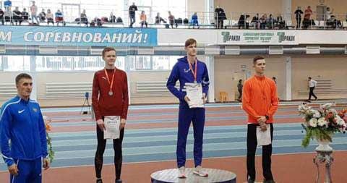
Захар Соболев
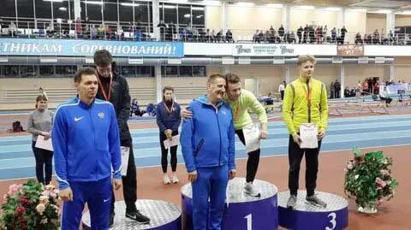
Даниил Соболев и его тренер Ремери И.Г.

